Thông báo Mở khóa đào tạo trực tuyến “Pháp luật Sở hữu trí tuệ Việt Nam” năm 2022 (đợt 1)
Nhằm nâng cao nhận thức về sở hữu trí tuệ cho cộng đồng thông qua hình thức đào tạo trực tuyến, Cục Sở hữu trí tuệ trân trọng giới thiệu khóa đào tạo “Pháp luật Sở hữu trí tuệ Việt Nam” do Cục Sở hữu trí tuệ xây dựng trên Cổng Thông tin đào tạo trực tuyến https://e-learning.ipvietnam.gov.vn/khoa-hoc-co-ban/detail/84 với các thông tin như sau:

- Tên khóa đào tạo: Pháp luật Sở hữu trí tuệ Việt Nam năm 2022 (đợt 1);

- Hình thức: học trực tuyến bằng các video bài giảng powerpoint và làm bài kiểm tra đánh giá;

- Số lượng: 200 học viên;

- Thời gian mở đăng ký ghi danh: 21-25/3/2022 (Lưu ý: Khoá đào tạo sẽ đóng đăng ký khi nhận đủ 200 học viên dù chưa hết thời gian mở đăng ký ghi danh);

- Thời gian học và làm bài kiểm tra: 28/3/2022-15/5/2022;

- Chi phí: Miễn phí;

- Yêu cầu: đã có Giấy chứng nhận hoàn thành khóa đào tạo “Tổng quan về sở hữu trí tuệ” của Cổng Thông tin đào tạo trực tuyến của Cục Sở hữu trí tuệ.

Cách thức đăng ký khóa đào tạo chi tiết như sau:

Bước 1:

Đăng nhập vào Cổng Thông tin đào tạo trực tuyến của Cục Sở hữu trí tuệ.

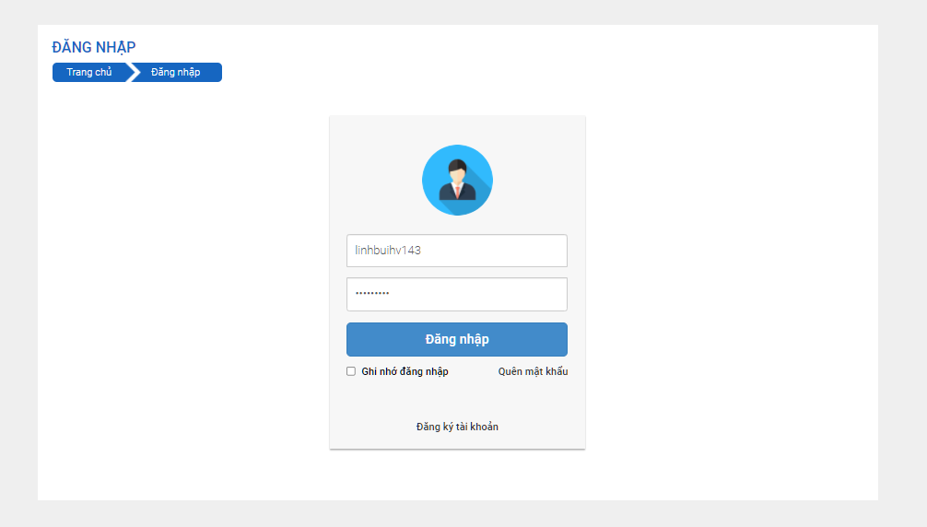

Bước 2:

Tìm khóa đào tạo “Pháp luật Sở hữu trí tuệ Việt Nam” đã hiện nút “Đăng ký” màu đỏ.

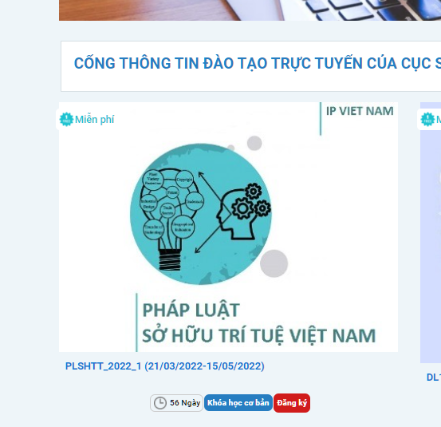

Bước 3:

Điền ô “Nội dung” và nộp Giấy chứng nhận hoàn thành khóa đào tạo “Tổng quan về sở hữu trí tuệ” tại ô “Tên tệp 1”. Sau đó ấn “Gửi phê duyệt”.

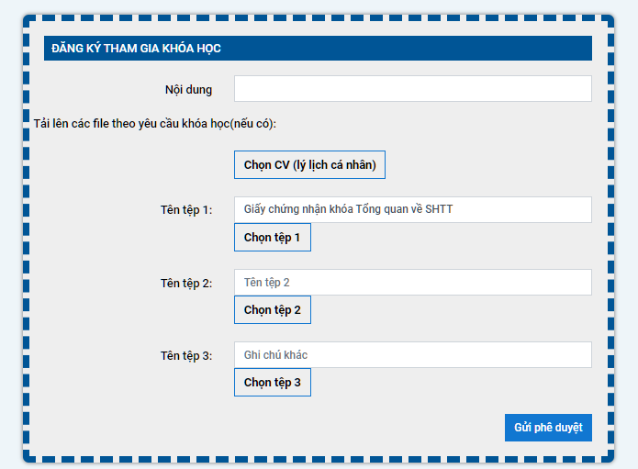

Cổng Thông tin đào tạo trực tuyến sẽ gửi email thông báo bạn đã đăng ký thành công trong vòng 24 tiếng kể từ thời điểm gửi phê duyệt.

Cục Sở hữu trí tuệ trân trọng thông báo để các cá nhân quan tâm đăng ký tham dự. Mọi thông tin chi tiết xin liên hệ tại: https://www.facebook.com/IPeleaning/, hoặc gửi thư tới: trungtamndht@gmail.com.

Trân trọng./.

